ГОСУДАРСТВЕННОЕ СОБРАНИЕ  (ИЛ ТУМЭН)  РЕСПУБЛИКИ САХА (ЯКУТИЯ) | 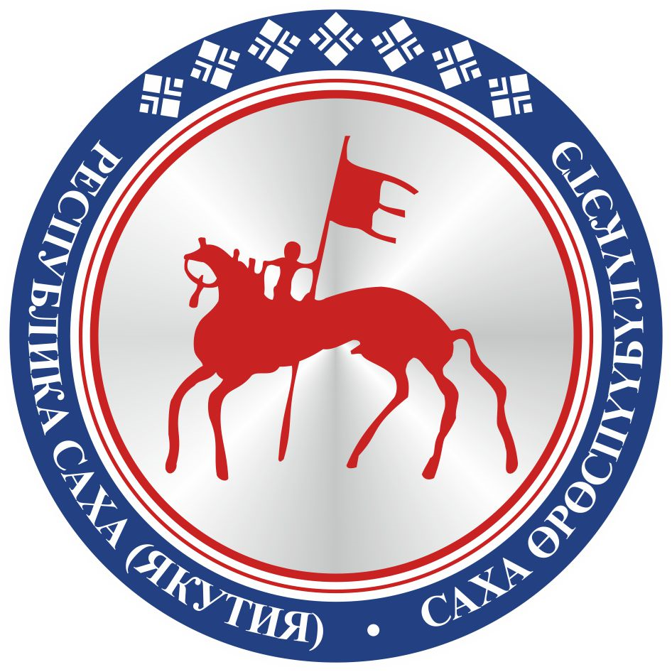 | САХА ЈРЈСПҐҐБҐЛҐКЭТИН  ИЛ ТYMЭНЭ
П О С Т А Н О В Л Е Н И Е |  | У У Р А А Х

О признании утратившим силу постановления Государственного
Собрания (Ил Тумэн) Республики Саха (Якутия) от 28 февраля 2017 года
ГС № 1013-V «О проекте закона Республики Саха (Якутия) «О внесении изменений в Закон Республики Саха (Якутия) «Об установлении дополнительных ограничений времени, условий и мест розничной
продажи алкогольной продукции в Республике Саха (Якутия)»

Государственное Собрание (Ил Тумэн) Республики Саха (Якутия) п о с т а н о в л я е т:
1. Признать утратившим силу постановление Государственного Собрания (Ил Тумэн) Республики Саха (Якутия) от 28 февраля 2017 года ГС № 1013-V «О проекте закона Республики Саха (Якутия) «О внесении изменений в Закон Республики Саха (Якутия) «Об установлении дополнительных ограничений времени, условий и мест розничной продажи алкогольной продукции в Республике Саха (Якутия)».
2. Настоящее постановление вступает в силу с момента его принятия.

Председатель Государственного Собрания
(Ил Тумэн) Республики Саха (Якутия) П.ГОГОЛЕВ

г.Якутск, 21 марта 2019 года
ГС № 135-VI

